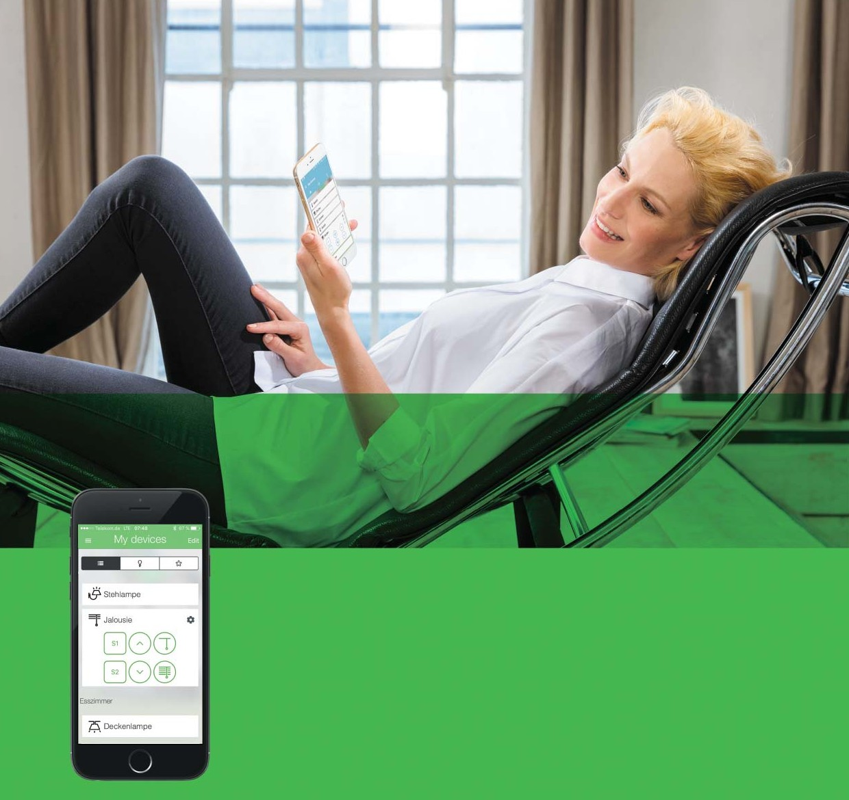

ПРОСТЫЕ ПРИЛОЖЕНИЯ
ДЛЯ СЛОЖНЫХ РЕШЕНИЙ

Мобильные устройства и технологии беспроводной передачи данных все глубже проникают в нашу жизнь, а сфера применения интерне- та вещей постоянно расширяется. Так недавно на рынке появились выключатели, позволяющие управлять освещением и положением жалюзи с помощью смартфона или планшета. Если раньше создание системы «умный дом» требовало специального проекта и монтажа, то теперь для создания высокотехнологичного уюта достаточно ска- чать на свое устройство бесплатное мобильное приложение.

ШИРОКИЕ ВОЗМОЖНОСТИ
«УМНОГО ВЫКЛЮЧАТЕЛЯ»
Функция управления освещением с мобильных устройств появилась несколько лет назад, однако долгое время она оставалась доступной только для пользователей, имеющих в своем доме или офисе полноценную систему автоматизации, например, по- строенную по стандарту KNX. В феврале 2017 года компания Schneider Electric выпустила новую линейку электроустановочных изделий (к ЭУИ относятся розет- ки, выключатели, диммеры, датчики движения и т.д. — Прим. авт.) Merten D-Life, которые помимо современ- ного благородного дизайна характеризуются тем, что поддерживают функцию дистанционного управления.
«Умный выключатель» выполнен в том же стиле и цветовой палитре, что и остальные устройства серии D-Life, однако у него внутри находится модуль, обес- печивающий соединение по Bluetooth со смартфоном
или планшетом. Чтобы запустить систему в работу, пользователю достаточно скачать в Google Play или App Store бесплатное мобильное приложение Wiser Room, найти в списке Bluetooth-устройств свой новый выключатель и установить соединение.
Интерфейс программы настолько прост, что не тре- бует каких-либо инструкций по эксплуатации. В прило- жение можно добавить несколько умных устройств и дать каждому из них понятное имя, к примеру, «торшер около кровати» или «люстра», и обозначить его место- нахождение: «гостиная», «спальня» и т.д. Также можно присвоить пиктограмму, обозначающую тип светиль- ника — подвесной, настенный, встроенный. Bluetooth- связь устойчиво работает на расстоянии 50 метров, благодаря этому пользователь может одним касани- ем, не вставая с места, включать или выключать свет во всем доме. Для диммирования (плавного измене- ния яркости ламп) достаточно подвинуть специальный ползунок на экране смартфона. По такому же принципу можно дистанционно опускать и поднимать жалюзи.

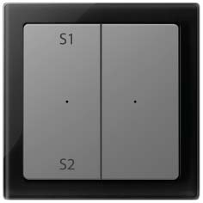
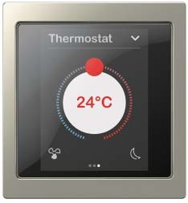
Кнопочный модуль Wiser с клавишей S1, S2 2-клавишный, D-Life

Сенсорный выключатель
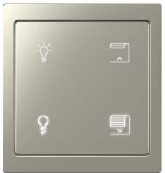
с термостатом Multitouch Pro

Кнопочный выключатель KNX Push-button Pro

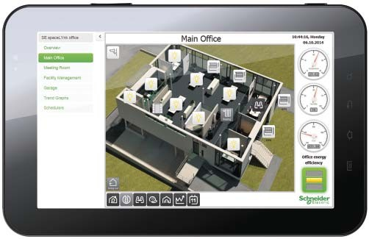

Дистанционное управление с помощью мобильного устройства

«Умное» устройство имеет функцию работы по сце- нарию. На каждом выключателе можно установить необходимый уровень яркости или требуемое поло- жение жалюзи: после удержания кнопки в течение трех секунд, параметры сохраняются в приложении, и в следующий раз их легко вызвать одним нажатием. По умолчанию можно запоминать два разных сценария на одном выключателе.
Помимо базового функционала в приложении Wiser Room предусмотрена возможность запуска специаль- ных функций. Это режим таймера, позволяющий уста- новить время, через которое свет должен включить- ся или выключиться. К примеру, укладывая ребенка спать, родители оставляют включенным ночник, кото- рый автоматически погаснет через час или два, и взро- слым не придется входить в комнату, рискуя разбудить малыша. Также можно установить расписание по вре- мени: допустим, чтобы жалюзи всегда поднимались в восемь утра, когда человек встает, и опускались в семь вечера, когда заходит солнце. На период отпуска хозя-

ев будет полезна функция случайного включения и вы- ключения света для имитации эффекта присутствия.
Стоит подчеркнуть, что при реализации функции управления с мобильных устройств всегда сохраняет- ся возможность ручного управления выключателями. Это важно на случай, если смартфон разрядился или потерялся. Также в системе предусмотрена защита от несанкционированного доступа, гарантирующая, что посторонний человек «с улицы» не сможет включить или выключить свет.

ПОЛНОФУНКЦИОНАЛЬНАЯ СИСТЕМА ДЛЯ МАКСИМАЛЬНОГО КОМФОРТА
Новый «умный выключатель», работающий с при- ложением Wiser Room, — только первый кирпичик большой инновационной системы, которую Schneider Electric планирует вывести на рынок в текущем году. В скором времени с мобильных устройств можно будет управлять не только электроустановочными издели- ями, но и климатом, в частности кондиционером, ба- тареей или бойлером. В линейке продукции появится
«умный термостат», а также умные розетки, которые можно включать и отключать удаленно или по распи- санию. Все интеллектуальные устройства будут объ- единены по беспроводной сети друг с другом, это по- зволит дистанционно контролировать самые разные процессы, протекающие в квартире, доме или офисе. Причем помимо связи по Bluetooth появится возмож- ность соединения через wi-fi-роутеры, что позволит передавать информацию через интернет. Благодаря этому хозяева смогут управлять освещением и кли- матом со смартфона, не только находясь в помеще- нии, но и из любой точки планеты. К примеру, улетев в другую страну, смогут проверить, выключен ли свет в прихожей и какая температура в комнатах. Все эти возможности скажутся на комфорте, безопасности и энергоэффективности.
Наряду с простым и доступным решением, реализо- ванным на базе Wiser Room, актуальности не теряют и успевшие себя зарекомендовать технологии удален- ного управления освещением и климатом, построен- ные по стандарту KNX. Сам стандарт существует уже более 20 лет, а несколько лет назад стал поддерживать возможность управления с мобильных устройств. Эта функция реализуется через скачивание бесплатного мобильного приложения InSideControl и добавления специального шлюза в шкаф с модульным KNX обору- дованием.
Одновременно можно подключить к системе управ- ления до пяти мобильных устройств.
Благодаря этому регулировать освещение и климат в доме могут все члены семьи.
А используя логический контроллер homeLYnk — можно написать индивидуальный интерфейс управ- ления «умным домом» по принципу создания веб- сайта. При разработке такого интерфейса учитывают- ся все пожелания заказчика, проводится адаптация для удобства управления с электронных устройств под Android или iOS.
В решениях на базе KNX уже сегодня реализована возможность управления всеми системами дома или целого здания через интернет. К примеру, они позво- ляют повысить температуру воздуха за полчаса до прихода домой, открыть или закрыть рольставни и т.д.

Если к системе автоматизации подключен «умный» счетчик производства Schneider Electric, то пользова- тель может удаленно контролировать и корректиро- вать текущий расход электроэнергии. Однако нужно понимать, что создание полнофункциональной систе- мы «умный дом» требует проектного подхода и услуг системного инсталлятора. По этой причине такие ре- шения доступны только в высоком и премиальном ценовых сегментах.

ПРАКТИЧЕСКОЕ ВНЕДРЕНИЕ
Предположим, пользователя заинтересовала воз- можность организовать дистанционное управление электроустановочными изделиями в своем доме или офисе. Какие шаги ему необходимо предпринять?
Если речь идет об устройствах под управлением Wiser Room, схема действий очень простая. Во-первых, нужно иметь любой смартфон или планшет на Android или iOS — а сегодня они есть практически у каждого. Во-вторых, приобрести и установить в квартире «ум- ные выключатели», поддерживающие соединение по Bluetooth. Никакой специальной разводки проводов не требуется, поэтому внедрить систему можно даже по окончании ремонта в помещении, просто заменив обычную электроустановку на «умную», совпадающую со стандартной по габаритам. Вся настройка и конфи- гурация дистанционного управления ЭУИ предельно проста и займет не более нескольких минут даже у малоопытного пользователя смартфона.
В отношении систем, построенных по стандарту KNX, подход совершенно другой. Здесь непременно потребуется помощь профессионалов, которые под- готовят проект, выполнят монтаж и проведут пуско- наладочные работы. Кроме того, все «умные» устрой- ства должны быть соединены между собой шиной (ви- той парой), поэтому планировать создание системы автоматизации необходимо еще на этапе строитель- ства или капитального ремонта — до разводки элек- тросети на объекте. После выполнения чистовой от- делки внедрить решение не удастся.

Если у пользователя уже есть система «умный дом», реализованная на KNX, функцию управления с мо- бильных устройств нетрудно добавить. Для этого в шкаф с оборудованием автоматизации дополнительно вставляется специальный шлюз. После этого необхо- димо скачать на свое мобильное устройство приложе- ние InSideControl и один раз провести конфигурацию. Настройки сохранятся на смартфоне, и хозяин сможет управлять своим домом из любой точки мира, где есть доступ к сети интернет.

РЫНОК ЖДЕТ «УМНЫХ» РЕШЕНИЙ
В Европе возможность гибкого управления осве- щением и климатом тесно увязана с задачей энерго- сбережения. В России, где стоимость энергоресур- сов для частных потребителей, значительно ниже, эти задачи чуть менее актуальны. На первый план выходит стремление людей существенно повысить уровень комфорта и качества жизни, снять значитель- ную часть беспокойств о безопасности близких и со- хранности имущества. Нельзя сбрасывать со счетов и желание продвинутой части населения быть в курсе модных тенденций и актуальных высокотехнологич- ных трендов.
Если решения под управлением Wiser Room только выходят на рынок, то системы, построенные на KNX, присутствуют в России давно и их популярность не снижается. Компанией Schneider Electric реализованы десятки проектов по внедрению систем «умный дом» в коммерческой и жилой недвижимости.
Очевидно, что в эру развития интернета вещей и рас- тущей популярности смарт-устройств спрос со сторо- ны пользователей на функцию дистанционного управ- ления освещением будет только возрастать, причем в центральных регионах страны он уже очень высок. В этом контексте появление «умных выключателей», доступных для массового рынка, можно считать не- сомненным прорывом.
В Schneider Electric предполагают, что в обозримом будущем подобные технологии станут таким же об- ыденным явлением, как пульт дистанционного управ- ления телевизором. Мобильные устройства помо- гут людям решать массу задач, не вставая с дивана, а такие возможности всегда приятны для человека. По мере распространения, технологии дистанционно- го управления будут все больше дешеветь и проникнут во все ценовые сегменты, вплоть до супер-эконом, как это уже произошло с самими смартфонами. Что- бы завоевать лидирующие позиции на этом, только формирующемся рынке, компания стремится быть в авангарде, предлагая клиентам наиболее удобные, функциональные и технологичные решения, создан- ные с учетом многолетнего опыта и последних тенден- ций в развитии ИТ.
Уже сегодня технологии позволяют организовать удаленное управление электроустановочными изде- лиями на любых объектах, будь то городская квартира, загородный дом, офис, гостиница, малое или большое здание. Ожидается, что в перспективе сферы исполь- зования мобильных устройств и их функционал будут только расширяться.

ОСНОВНЫЕ ПРЕИМУЩЕСТВА
Легкое управление освещением и жалюзи с помощью смартфона или планшета через приложение Wiser Room
Изменение функций, например, настройка активации управления жалюзи по времени через простой и интуитивно понятный пользовательский интерфейс приложения
Простая активация случайной функции (например, для имитации присутствия) через пользовательский интерфейс
Синхронизация по времени
Запуск сценариев с помощью кнопочного модуля (даже без функциональной кнопки сценария)

